

Конвертор для переноса данных заработной платы из «Талисман 2.0» в «Талисман–SQL»
Конвертация за год

Руководство пользователя

Краснодар 2026г.

Оглавление
Оглавление 2
Введение 3
1 Подготовительная работа 4
2 Проверочная конвертация 5
3 Ошибки и рекомендации по их исправлению 7
4 Начисления 9
5 Расчётные счета 12
6 Отработанное время 14
7 Налоговые вычеты 15
8 Отпуска больничные, командировки, компенсации 16

Введение
Настоящее пособие является практическим руководством по использованию конвертора для переноса данных по заработной плате из «Талисман 2.0» в «Талисман–SQL». Также при помощи конвертора можно перенести отработанное время и расчётные счета. Данные можно перенести за год или за два года. Опытные специалисты, разработавшие данный модуль, всегда готовы оказать информационную и техническую поддержку пользователей и ответить на все вопросы, возникающие в процессе его использования.
Фирма оставляет за собой право периодически вносить поправки и (или) изменения в документацию.
Дополнительные возможности.
- Фирмой-разработчиком по телефонам +7 (861) 255-0-552, +7 (929) 833-44-90, +7 (938) 509-53-33 организована «горячая линия», с помощью которой можно бесплатно получить консультацию по работе с системой с 9⁰⁰ до 18⁰⁰ (кроме выходных и праздничных дней, перерыв с 13⁰⁰ до 14⁰⁰).
- Вы можете обратиться к разработчикам по e-mail: co@talisman-sql.ru.
- Предоставляются бесплатные консультации в офисе по адресу: г. Краснодар, ул. Гаврилова 12.
- Запрос лицензионного ключа нужно отправлять на e-mail: key@talisman-sql.ru.
- Контакты представителей в г. Кореновск, ул. Мира, 138. Телефон (86142) 5-07-88, e-mail: talisman@polechudes.com.
- Инструкции к программе можно просмотреть на сайте help.talisman-sql.ru.
- Вопросы в письменной форме можно задать по VipNet. Базы данных можно отсылать только через защищённый канал VipNet по адресу «ДСЗН–ООО Программные разработки».
МЫ ВСЕГДА РАДЫ ВАМ ПОМОЧЬ!

Подготовительная работа
Предварительная работа проводится перед началом конвертации для подготовки баз данных «Талисман 2.0» и «Талисман–SQL».
- Перед проведением конвертации сделайте копию базы данных «Талисман–SQL».
- Обратите внимание. Проводить проверочную конвертацию в «Талисман–SQL» нужно на копии рабочей базы. На рабочей базе конвертация проводится после того, как будут исправлены все ошибки. Конвертация на рабочей базе проводится в монопольном режиме.
- Для конвертации необходимо использовать копию базы «Талисман 2.0».
- Лог–файл с ошибками после проведения конвертации обрабатывают специалисты по ЗП и по кадрам.
Чтобы провести подготовительную работу выполните следующие действия.
- Создайте папку [Salary] по адресу «Talisman_SQL\Updates\» в рекомендуемой системе каталогов.
- Распакуйте архив с файлами конвертации в папку [Salary]. После распаковки в данной папке должны появиться следующие файлы:
- conv1year.exe – исполняемый файл конвертора;
- инструкция.
- Войдите в «Талисман 2.0» АРМ «Зарплата». Выберите меню «Сервис \ Корректировка задвоенных записей (Адресные данные, даты рождения)». Откроется окно (рис. 1-1).
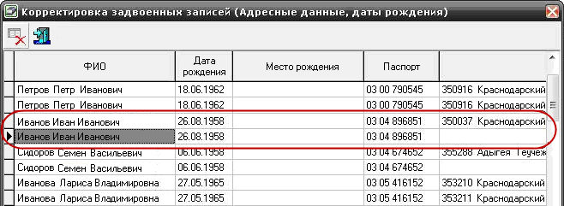
рис. 1-1
- Проверьте задвоенные записи и удалите лишние.
- После проведённой работы снова откройте окно «Корректировка задвоенных записей (Адресные данные, даты рождения)» – таблица должна быть пустой.
- Создайте копию текущей базы «Талисман 2.0».
- В созданной копии «Талисман 2.0» зайдите в АРМ «Зарплата», справочник «Подразделения». Проставьте значения в поле «Вид», которое для организации и её подразделений (отделов) должно быть одно и тоже. Например, «1» (для УСЗН и подведомственных учреждений, имеющих свою бухгалтерию).
Примечание: для ЦБ значение в поле «Вид» для подотчётной организации и её подразделений (отделов) должно быть одно и тоже, но отличаться от значения другой подотчётной организации и её подразделений (отделов).
- В созданной копии базы «Талисман 2.0», выполните следующие действия.
- Обязательно зайдите в приготовленную копию «Талисман 2.0» АРМ «Зарплата».
- Закройте АРМ «Зарплата» до начала конвертации.

Проверочная конвертация
Проводится в режиме проверки для выявления ошибок и несоответствий между базами данных «Талисман 2.0» и «Талисман–SQL». Чтобы провести проверочную конвертацию выполните следующие действия.
- Проведите подготовительную работу.
- Скопируйте файлы *.dll из папки [ACenter] в папку с конвертором.
- Запустите конвертор conv1year.exe. Откроется окно «Конвертация данных» (рис. 2-2).
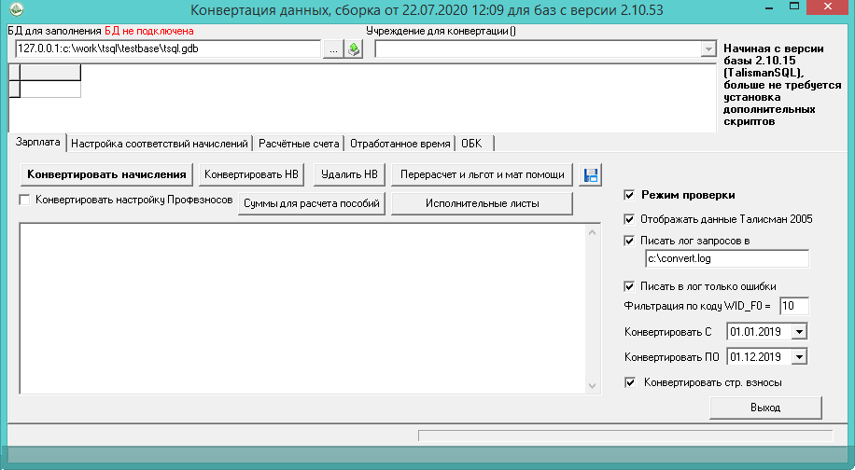
рис. 2-2
- Укажите в поле «БД для заполнения» путь подключение к базе «Талисман–SQL».
Примечание: если путь к базе данных настроен через алиас, например, «acenter1 = d:\Talisman_SQL\Base\Base1\tsql.gdb», то в поле он указывается точно так же. Адрес подключения можно скопировать из окна «Настройка подключений к базам данных» (окно запускается из инструмента авторизации).
- Нажмите кнопку – «Соединиться». Откроется диалоговое окно (рис. 2-3).
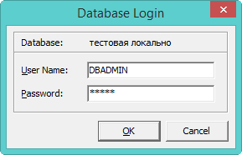
рис. 2-3
- Введите пароль для DBADMIN и нажмите кнопку «ОК».
- Выберите в поле «Учреждение для конвертации» организацию.
- Перейдите в детальную часть «Зарплата».
- Проверьте, установлена ли галочка на опции «Режим проверки».
Примечание: чтобы ускорить работу конвертора можно отключить опцию «Отображать данные Талисман 2005».
- Внесите значение в поле «Фильтрация по коду WID_F0 =». Указывается код, присвоенный учреждению в справочнике «Подразделения» программы «Талисман 2.0». Если код учреждения будет указан неправильно, программа выдаст ошибку (рис. 2-4).
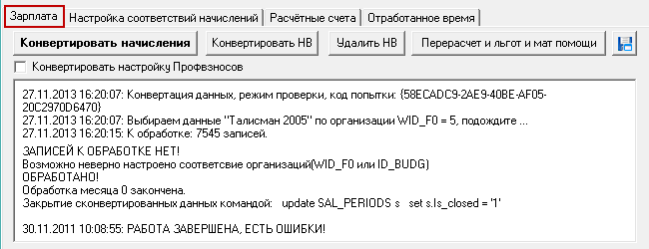
рис. 2-4
- Укажите период конвертации. Например, проверочная конвертация проводится за 2016 год, тогда в поле «Конвертировать по» устанавливается дата «01.01.2017».
- Нажмите кнопку «Конвертировать начисления». Программа выдаст сообщение:
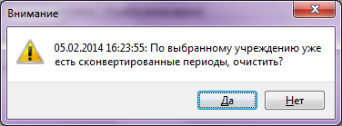
- Чтобы очистить ранее сконвертированные данные, нажмите кнопку «Да». Программа выдаст сообщение:
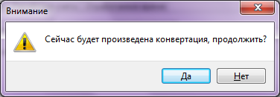
- Чтобы запустить процесс конвертации, нажмите кнопку «Да».
Примечание: чтобы просто очистить сконвертированные данные, не запуская процесс конвертации, нажмите кнопку «Нет».
- После окончания конвертации появится сообщение:
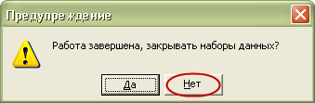
- Нажмите кнопку «Нет».
- Нажмите кнопку . Откроется окно для сохранения файла. Укажите путь и сохраните файл. Данный файл содержит ошибки, которые необходимо исправить. Для удобства работы файл можно распечатать.

Ошибки и рекомендации по их исправлению
ВНИМАНИЕ. Проверочную конвертацию необходимо повторять до тех пор, пока не будут исправлены все ошибки.
- У сотрудника: 'Иванов Иван Иванович' не указано страх.св.: ('ХХХ-ХХХ-ХХХ ХХ'). Сотрудник и начисления по нему присутствуют в «Талисман 2.0», но у него не указан номер страхового свидетельства.
Рекомендации по исправлению: если в сообщении об ошибке вместо номера страхового свидетельства пробелы, то данные вносятся в «Талисман 2.0». Если указан конкретный номер страхового свидетельства, то данные вносятся в «Талисман–SQL».
- Найдено несколько сотрудников с одинаковым страх.св.: ('ХХХ-ХХХ-ХХХ ХХ'). В программе «Талисман–SQL» есть несколько сотрудников с одинаковым номером страхового свидетельства.
Рекомендации по исправлению: найти данных сотрудников и проверить номера страхового свидетельства. Если по сотруднику идут дублирующие записи, то лишнюю нужно удалить. Для этого нужно просмотреть приказы по сотруднику. Если приказов нет, то запись не используется в программе и является лишней.
- Не найден сотрудник: 'Иванов Иван Иванович' страх.св.: ('ХХХ-ХХХ-ХХХ ХХ'). Сотрудник и начисления по нему присутствуют в «Талисман 2.0», но данного сотрудника нет в программе «Талисман–SQL», либо по этому сотруднику не внесён номер страхового свидетельства.
Рекомендации по исправлению: внести сотрудника в программу «Талисман–SQL». Если нет номера страхового свидетельства, ввести номер (возможно, что номер страхового свидетельства был внесен с ошибками).
- У сотрудника: 'Иванов Иван Иванович' нет ни одного лицевого счета. Сотрудник и начисления по нему присутствуют в «Талисман 2.0» и программе «Талисман–SQL», но у него нет лицевого счёта в течение конвертируемого периода. Это может быть уволенный в «Талисман 2.0» сотрудник, либо в «Талисман–SQL» по нему не создавали лицевых счетов.
Рекомендации по исправлению: по работающему в 2016 году сотруднику создать лицевой счёт. На уволенных в 2015 году и не работавших в 2016 году не обращать внимания.
- Не найден ЛС у сотрудника: ('Иванов Иван Иванович') с типом: "Основной или внут./внеш. замещение" на дату: 01.01.2016. Сотрудник и начисления по нему присутствуют в «Талисман 2.0» и «Талисман–SQL», но на дату конвертации (указанную в поле «Дата начала работы») у него нет открытого ЛС с указанным типом.
Рекомендации по исправлению: выяснить причину отсутствия в «Талисман–SQL» открытого лицевого счёта указанного типа на дату конвертации, либо исправить тип лицевого счета в «Талисман 2.0».
Соответствия по типам ЛС.
«Талисман 2.0» | «Талисман–SQL»
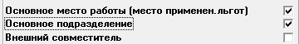 | Основной
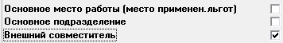 | Внешнее совмещение
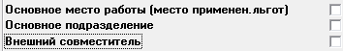 | Внутреннее совмещение

Начисления
ВНИМАНИЕ. Перед конвертацией необходимо настроить в «Талисман–SQL» справочник «Начисления и удержания» по всем кодам начислений и удержаний, которые использовались в 2016 году. См. справку по заработной плате, п. «Справочники - Начисления и удержания».
Конвертация данных проводится после завершения проверочной конвертации без ошибок. Чтобы провести конвертацию данных выполните следующие действия.
Если конвертация будет проводиться на ПК с ОС Windows 7, скопируйте файлы *.dll из папки [ACenter] в папку с конвертором.
- Проведите подготовительную работу. См. описание выше.
- Запустите конвертор conv1year.exe. Откроется окно «Конвертация данных» (рис. 4-5).
рис. 4-5
- Укажите в поле «БД для заполнения» путь подключение к базе «Талисман–SQL».
Примечание: если путь к базе данных настроен через алиас, например, «acenter1 = d:\Talisman_SQL\Base\Base1\tsql.gdb», то в поле он указывается точно так же. Адрес подключения можно скопировать из окна «Настройка подключений к базам данных» (окно запускается из инструмента авторизации).
- Нажмите кнопку – «Соединиться». Откроется диалоговое окно (рис. 4-6).
рис. 4-6
- Введите пароль для DBADMIN и нажмите кнопку «ОК».
- Выберите в поле «Учреждение для конвертации» организацию.
- Перейдите в детальную часть «Зарплата».
- Снимите галочку с опции «Режим проверки».
Примечание: чтобы ускорить работу конвертора можно отключить опцию «Отображать данные Талисман 2005».
- Внесите значение в поле «Фильтрация по коду WID_F0 =». Указывается код, присвоенный учреждению в справочнике «Подразделения» программы «Талисман 2.0». Если код учреждения будет указан неправильно, программа выдаст ошибку (рис. 4-7).
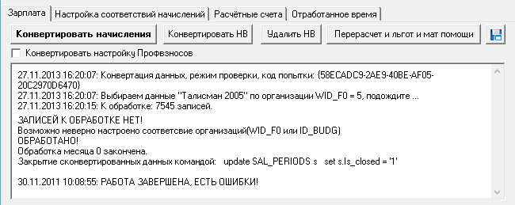
рис. 4-7
- Укажите период конвертации. Например, проверочная конвертация проводится за 2016 год, тогда в поле «Конвертировать по» устанавливается дата «01.01.2017».
- Перейдите в детальную часть «Настройки соответствия начислений» и нажмите кнопку «Открыть справочник». Таблица заполнится данными (рис. 4-8).
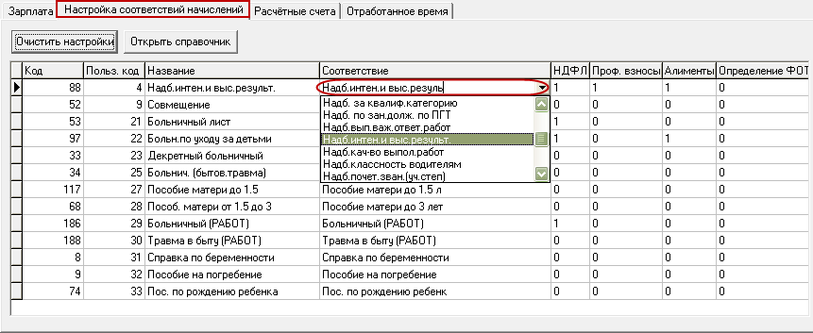
рис. 4-8
- Всем начислениям из «Талисман 2.0» нужно присвоить аналогичные начисления из «Талисман–SQL». В колонке «Название» перечислены начисления, использованные для оплаты сотрудникам в 2016 году (из «Талисман 2.0»), в колонке «Соответствие» необходимо указать (выбрав из выпадающего списка) соответствующее начисление из «Талисман–SQL».
Обратите внимание. Справочник начислений и удержания в «Талисман–SQL» заполняется на сводной базе. Если некоторые наименования отсутствуют или отличаются, обратитесь в министерство.
Примечание: если Н\У конвертируемых организаций отличаются, таблицу нужно очистить при помощи кнопки «Очистить настройки» и настроить соответствия заново.
- Вернитесь в детальную часть «Зарплата».
- Чтобы сконвертировать признак членства в профсоюзе, установите на опции «Конвертировать настройку Проф.взносов» галочку.
- Нажмите кнопку «Конвертировать начисления». Программа выдаст сообщение:
- Чтобы очистить ранее сконвертированные данные, нажмите кнопку «Да». Программа выдаст сообщение:
- Чтобы запустить процесс конвертации, нажмите кнопку «Да».
Примечание: чтобы просто очистить сконвертированные данные, не запуская процесс конвертации, нажмите кнопку «Нет».
- После окончания конвертации появится сообщение:
- Нажмите кнопку «Нет». Если в окне сообщений нет ошибок, значит, конвертация прошла успешно.

Расчётные счета
Чтобы сконвертировать расчётные счета, выполните следующие действия.
- Проведите подготовительную работу. См. описание выше.
- Запустите конвертор conv1year.exe. Откроется окно «Конвертация данных».
- Укажите в поле «БД для заполнения» путь подключение к базе «Талисман–SQL».
- Нажмите кнопку – «Соединиться». Откроется диалоговое окно (рис. 5-9).
рис. 5-9
- Введите пароль для DBADMIN и нажмите кнопку «ОК».
- Выберите в поле «Учреждение для конвертации» организацию.
- Укажите период конвертации в детальной части «Зарплата».
- Перейдите в детальную часть «Расчётные счета».
- Нажмите кнопку «Очистить настройку банков». В таблице появятся данные по банкам (рис. 5-10).
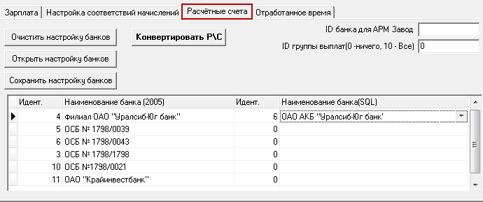
рис. 5-10
- Настройте соответствия банков, т.е банкам из «Талисман 2.0» нужно присвоить аналогичные наименования из «Талисман–SQL». В колонке «Наименование банка (2005)» перечислены банки, использованные для перечисления оплаты в 2016 году (из «Талисман 2.0»), в колонке «Наименование банка SQL» необходимо указать (выбрав из выпадающего списка) соответствующее наименование банка из «Талисман–SQL».
Примечание: чтобы перенести р/с сотрудников, у которых включена опция «Зарплата на АРМ завод» (окно «Запись данных по сберкассе/сберкарте»), необходимо указать его ID. Для этого:
- настройте соответствие данного банка;
- введите в поле «ID банка для АРМ Завод» номер банка, который отобразится в поле «Идент.» (рис. 5-11).
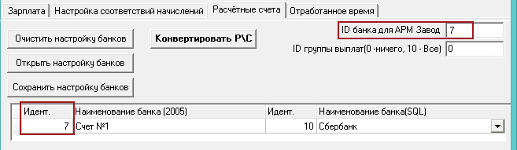
рис. 5-11
- Чтобы для сконвертированного расчётного счёта установилась группа выплат «Все» и дата начала действия, введите значение 10 в поле «ID группы выплат (0- ничего, 10 - Все)». Чтобы расчётные счета сконвертировались без дополнительных настроек, установите значение 0.
Примечание: дата начала действия – следующее число за датой, указанной в поле «Конвертировать по», детальная часть «Зарплата».
- Нажмите кнопку «Сохранить настройку банков».
- Нажмите кнопку «Конвертировать Р/С».
- Если в окне сообщений нет ошибок, значит, конвертация прошла успешно.

Отработанное время
- Проведите подготовительную работу. См. описание выше.
- В «Талисман 2.0» АРМ «Зарплата» выберите меню «Ведомости \ Отработанное время по учреждению». Откроется окно (рис. 6-12).
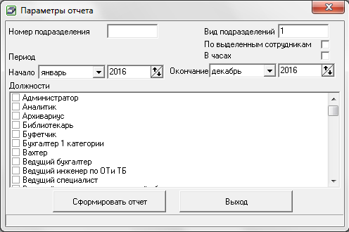
рис. 6-12
- В поле «Вид подразделения» укажите код, присвоенный учреждению в справочнике «Подразделения» программы «Талисман 2.0». Конвертация проводится за период: январь 2016 – декабрь 2016.
- Нажмите кнопку «Сформировать отчёт». В открывшейся отчётной форме будет указан путь к файлу T_ALL_RP.db (рис. 6-13).
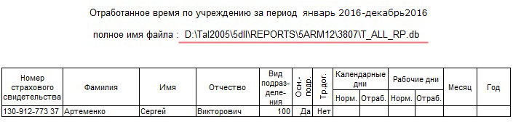
рис. 6-13
- Скопируйте данный файл в папку [Salary].
- Запустите конвертор conv1year.exe. Откроется окно «Конвертация данных».
- Укажите в поле «БД для заполнения» путь подключение к базе «Талисман–SQL».
- Нажмите кнопку – «Соединиться». Откроется диалоговое окно (рис. 6-14).
рис. 6-14
- Введите пароль для DBADMIN и нажмите кнопку «ОК».
- Укажите период конвертации в детальной части «Зарплата».
- Перейдите на вкладку «Отработанное время» (рис. 6-15).
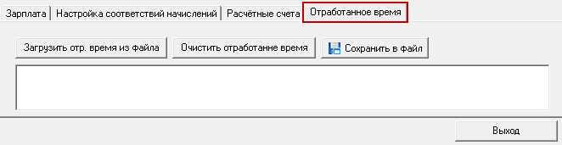
рис. 6-15
- Нажмите кнопку «Загрузить отработанное время из файла». Появится окно для выбора файлов. Выберите файл T_ALL_RP.db и нажмите кнопку «Открыть». Начнётся процесс конвертации.
- После окончания конвертации программа выдаст сообщение о завершении работы.

Налоговые вычеты
Чтобы сконвертировать налоговые вычеты, выполните следующие действия.
- Проведите подготовительную работу. См. описание выше.
- Запустите конвертор conv1year.exe. Откроется окно «Конвертация данных».
- Укажите в поле «БД для заполнения» путь подключение к базе «Талисман–SQL».
- Нажмите кнопку – «Соединиться». Откроется диалоговое окно (рис. 7-16).
рис. 7-16
- Введите пароль для DBADMIN и нажмите кнопку «ОК».
- Выберите в поле «Учреждение для конвертации» организацию.
- Перейдите в детальную часть «Зарплата».
- Укажите период конвертации.
- В поле «Конвертировать по» устанавливается дата «31.12.2016» (рис. 7-17).
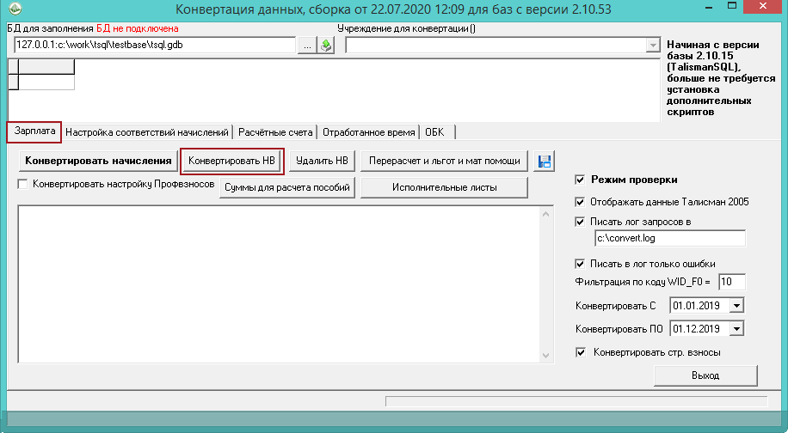
рис. 7-17
- Нажмите кнопку «Конвертировать НВ». Начнётся процесс конвертации.
- После окончания конвертации программа выдаст сообщение о завершении работы.

Отпуска больничные, командировки, компенсации
Чтобы сконвертировать отпуска, больничные, компенсация и командировки, выполните следующие действия.
- Проведите подготовительную работу. См. описание выше.
- Запустите конвертор conv1year.exe. Откроется окно «Конвертация данных».
- Укажите в поле «БД для заполнения» путь подключение к базе «Талисман–SQL».
- Нажмите кнопку – «Соединиться». Откроется диалоговое окно (рис. 8-18).
рис. 8-18
- Введите пароль для DBADMIN и нажмите кнопку «ОК».
- Выберите в поле «Учреждение для конвертации» организацию.
- Укажите период конвертации в детальной части «Зарплата».
- Перейдите в детальную часть «ОБК» (рис. 8-19).
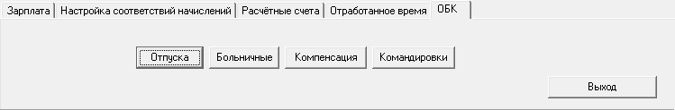
рис. 8-19
- Чтобы сконвертировать отпуска, нажмите кнопку «Отпуска». В Талисмане 2.0 к отпускам относятся следующие коды приказов.
110 – Дополнительные выходные дни (или отпуск по уходу за ребёнком-инвалидом)
111 – Трудовой отпуск
112 – Учебный отпуск
113 – Отпуск по уходу за ребёнком
114 – Дополнительный отпуск
115 – Отпуск без содержания
125 – Компенсация при увольнении
130 – Отзыв из отпуска
- Чтобы сконвертировать больничные, нажмите кнопку «Больничные». В Талисмане 2.0 к больничным относятся следующие коды приказов.
116 – Больничный (стационар)
117,118,119 – Больничный по уходу за больным членом семьи
120 – Декретный больничный
121 – Производственная травма
122 – Травма в быту
123 – Травма по пути на работу
- Чтобы сконвертировать командировки, нажмите кнопку «Командировки». В Талисмане 2.0 к командировкам относятся следующие коды приказов.
131 Расчёт по среднему.
- После окончания конвертации программа выдаст сообщение о завершении работы.

